O Descritor D22 diz respeito a uma habilidade específica de matemática que envolve a identificação de frações como uma representação que pode estar associada a diferentes significados. Essa habilidade é importante porque as frações são uma forma versátil de representar números e podem ter vários significados e interpretações em diferentes contextos.

Uma fração é uma representação de um número racional na forma de uma divisão de dois números inteiros. Ela é composta por um numerador (o número no topo da fração) e um denominador (o número na parte inferior da fração), separados por uma linha horizontal. O numerador representa a quantidade de partes consideradas, enquanto o denominador representa o número total de partes iguais em que o todo foi dividido.

Os diferentes significados associados a frações incluem:

1. Parte de um todo: Essa é a interpretação mais comum de frações. Por exemplo, em uma pizza dividida em 8 pedaços, se comermos 3 pedaços, podemos representar essa quantidade como a fração 3/8, indicando que comemos 3 partes de um todo dividido em 8 partes iguais.
2. Razão: Frações também podem ser usadas para representar uma relação ou razão entre duas quantidades. Por exemplo, se uma equipe de basquete ganhou 4 de 6 jogos disputados, podemos dizer que eles venceram 4/6 dos jogos.
3. Número decimal: Muitas frações podem ser convertidas em números decimais. Por exemplo, 1/2 é igual a 0,5, e 3/4 é igual a 0,75.
4. Porcentagem: Frações também podem ser usadas para representar porcentagens. Por exemplo, 1/4 é igual a 25%, e 3/5 é igual a 60%.
5. Taxa ou proporção: Frações podem representar uma taxa ou proporção. Por exemplo, se uma bicicleta percorreu 10 km em 1 hora, podemos dizer que a taxa é de 10 km por hora, o que é representado por 10/1.

Ao identificar frações como uma representação que pode estar associada a diferentes significados, os estudantes se tornam mais flexíveis em sua compreensão e uso das frações em diferentes situações. Eles são capazes de aplicar frações em problemas da vida real, cálculos matemáticos e em várias disciplinas acadêmicas, como ciências, economia, engenharia e muito mais. Essa habilidade é essencial para uma compreensão sólida dos conceitos matemáticos e para o sucesso em diversas aplicações práticas.

**SIMULADO 1**

NOME: ________________________________________________________________

1. Joice coloriu $\frac{3}{5}$ dos quadradinhos da figura abaixo.

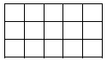

Quantos quadradinhos sobraram sem colorir?

A) 12

B) 9

C) 8

D) 6

2. Um bolo foi cortado em 16 pedaços iguais e 14 fatias foram distribuídas.

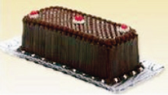

A fração que representa a parte do bolo que foi distribuída é:

(A) (B) (C) (D)

3. Uma massa de bolo precisa ser batida durante $\frac{1}{4}$ de hora, ou seja, durante:

(A) 5 min

(B) 15 min

(C) 30 min

(D) 45 min

4. Paula comprou dois potes de sorvete, ambos com a mesma quantidade do produto.

Um dos potes continha quantidades iguais dos sabores chocolate, creme e morango; e o outro quantidades iguais dos sabores chocolate e baunilha.

Então, é **CORRETO** afirmar que, nessa compra, a fração correspondente à quantidade de sorvete do sabor **chocolate** foi

(A) (B) (C) (D)

5. Na pintura de uma parede foram misturados $\frac{3}{5}$ de um galão de tinta azul com $\frac{5}{8}$ de um galão de tinta branca.



Qual é a cor da tinta mais usada nessa mistura?

A) azul

B) branca

C) verde

D) as medidas são iguais

6. De acordo com o IBGE, Ipueiras têm 45 mil habitantes. Quantos habitantes representam 3/5 dessa população?

A) 9 mil

B) 18 mil

C) 27 mil

D) 36 mil

7. Na família de Lucas, há cinco pessoas, das quais três são crianças. A razão entre a quantidade de crianças e a quantidade de pessoas na familia de Lucas é

(A) (B) (C) (D)

8. Um aluno fez o seguinte desenho em uma folha de papel quadriculado:

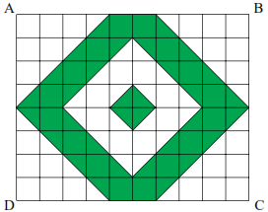

Em relação à área total do retângulo ABCD, a fração que corresponde à área pintada é

(A) (B) (C) (D)

9. Paulo tem 12 camisetas, na qual, 7 são brancas e as restantes, azuis.

A fração que representa o número de camisetas brancas em relação a esse total de camisetas é

(A) (B) (C) (D)

10. Cássia fez um desenho, dividiu em partes iguais e pintou de cinza algumas dessas partes, conforme mostra a figura abaixo.

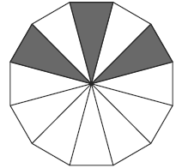

Qual é a fração que representa a parte cinza em relação a figura toda?

(A) $\frac{\text{12}}{3}$ (B) $\frac{9}{3}$ (C) $\frac{3}{9}$ (D) $\frac{3}{\text{12}}$

**SIMULADO 2**

NOME: ________________________________________________________________

1. Observe abaixo o triângulo que Helena desenhou. Ela dividiu esse triângulo em partes iguais e pintou algumas de cinza.

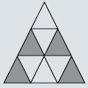

A fração que representa a parte pintada de cinza em relação ao desenho todo é

(A) (B) (C) (D)

2. Observe a figura a seguir.

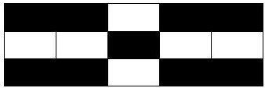

A fração que representa a área escura dessa figura é



3. Numa atividade avaliativa Bruna teve como nota 0,4 ponto.

Qual fração que representa os pontos que Bruna tirou em relação ao total da atividade?

(A) (B) (C) (D)

4. O quadrado abaixo foi dividido em 8 partes iguais.

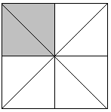

Qual é a fração correspondente ao número de partes coloridas de cinza em relação ao total de partes que esse quadrado foi dividido?

A) B) C) D)

5. Daniel fez 5 dos 12 gols feitos pelo seu time de futebol no campeonato escolar.

Qual é a fração que representa os gols feitos por Daniel em relação ao total de gols?



6. Os lados de um papel retangular medem 16 cm e 24 cm. Ele é cortado **ao meio** pelo lado maior, conforme indicado na figura.

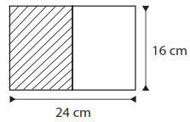

O número racional que representa a razão entre o lado menor e o lado maior **da figura hachurada** é

(A)  (B)  (C)  (D) 

7. Anita desenhou o retângulo abaixo, dividiu-o em 10 quadrados iguais.

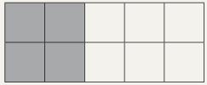

Qual é a fração que representa os quadrados coloridos de cinza em relação ao total de quadrados do desenho?



8. José tinha 17 ﬁgurinhas e presenteou o seu primo com 7 dessas ﬁgurinhas.

A fração que representa o número de ﬁgurinhas que José presenteou o seu primo em relação ao número de ﬁgurinhas que José tinha é



9. Em uma aula de matemática, a professora desenhou a ﬁgura abaixo, em que todos os quadrados são iguais.

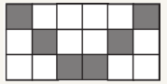

– Carlos disse que a parte pintada corresponde a  do retângulo.

– Jorge disse que a parte pintada corresponde a  do retângulo.

– Sônia disse que a parte pintada corresponde a  do retângulo.

De acordo com esses dados, constata-se que

A) Jorge tem razão.

B) Carlos e Jorge têm razão.

C) Jorge e Sônia têm razão.

D) Carlos e Sônia têm razão.

10. Uma massa de bolo precisa ser batida durante 1/4 de hora, ou seja, durante:

A) 5 min  
B) 15 min  
C) 30 min  
D) 45 min

**SIMULADO 3**

NOME: _______________________________________________________________

1. Na figura 1, tem-se um retângulo tomado como unidade de área. Na figura 2, está sombreada a quarta parte da unidade. Na figura 3, está sombreada um terço da unidade.

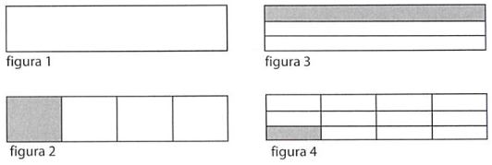

Na figura 4, a unidade está dividida em partes iguais e a região sombreada (uma dessas partes) corresponde a

A)  da unidade.

B)  da unidade.

C)  da unidade.

D)  da unidade.

2. Considere as retas numéricas abaixo .

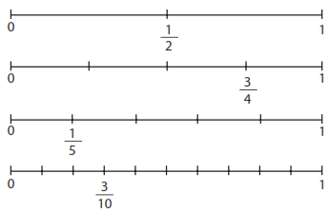

A única sentença verdadeira é

A) 

B)

C) 

D) 

3. Marcelo comprou um armário com 12 prateleiras e resolveu pintar essas prateleiras de cinza.

Observe no desenho abaixo a quantidade de prateleiras que ele já pintou.

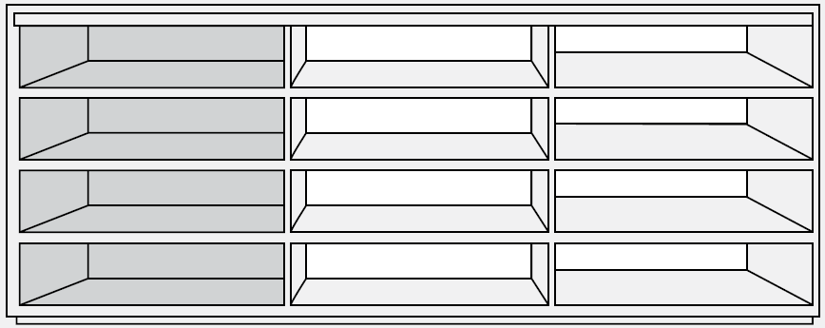

Qual é a fração que representa a quantidade de prateleiras que já foram pintadas de cinza em relação ao total de prateleiras desse armário?



4. Dos 11 jogadores de um time de futebol, apenas 5 têm menos de 25 anos de idade. A fração de jogadores desse time, com menos de 25 anos de idade, é

(A) 5/6

(B) 6/5

(C) 5/11

(D) 6/11

5.

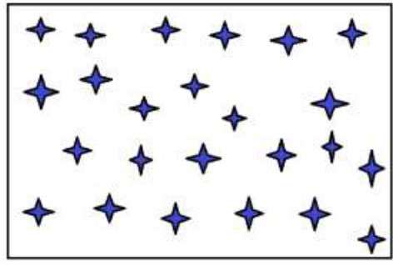

Na figura abaixo o número de estrelas é igual a 24.

Quantas estrelas representam 2/3 do total?

(A) 8

(B) 12

(C) 16

(D) 24

6. Observe a tabela abaixo.

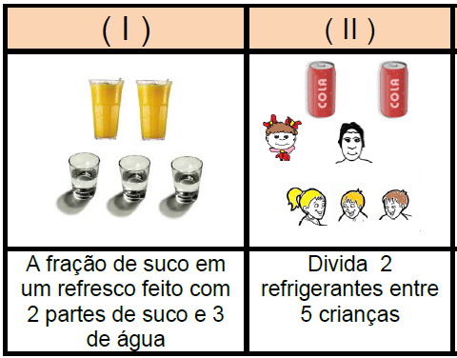

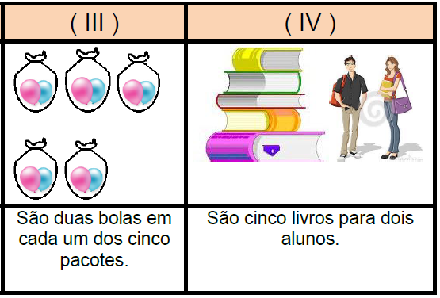

A fração  pode ser usada para representar a situação:

(A) I (B) II (C) III (D) IV

7. Das 15 bolinhas de gude que tinha, Paulo deu 6 para o seu irmão.

Considerando-se o total de bolinhas, a fração que representa o número de bolinhas que o irmão de Paulo ganhou é:

(A) (B) (C) (D)

8. A fração $\frac{3}{\text{100}}$ corresponde ao número decimal

A) 0,003.

B) 0,3.

C) 0,03

D) 0,0003.

9. Nas figuras abaixo, as áreas escuras são partes tiradas do inteiro.

A parte escura que equivale aos $\frac{3}{5}$ tirados do inteiro é

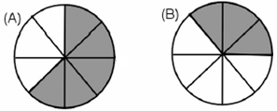

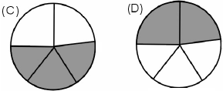

Dos 11 jogadores de um time de futebol, apenas 5 têm menos de 25 anos de idade.

A fração de jogadores desse time, com menos de 25 anos de idade, é:

(A)

(B)

(C)

(D)

10. Patrícia no dia do seu aniversário ganhou uma caixa de bombons de seu namorado que continha 28 bombons. Ela comeu 5 e deu 9 para sua irmã.



Considerando-se o total de bombons que Patrícia ganhou, a fração que representa a quantidade de bombons que deu para sua irmã é:

**(A) $\frac{5}{\text{28}}$ (B) $\frac{\text{28}}{5}$ (C) $\frac{9}{\text{28}}$ (D) $\frac{\text{28}}{9}$**

**GABARITO**

|  |  |  |  |  |  |
| --- | --- | --- | --- | --- | --- |
| **SIMULADO 1** | | **SIMULADO 2** | | **SIMULADO 3** | |
| 1 | D | 1 | D | 1 | B |
| 2 | A | 2 | A | 2 | C |
| 3 | B | 3 | A | 3 | D |
| 4 | A | 4 | B | 4 | C |
| 5 | B | 5 | A | 5 | C |
| 6 | C | 6 | B | 6 | D |
| 7 | C | 7 | B | 7 | A |
| 8 | B | 8 | B | 8 | C |
| 9 | C | 9 | D | 9 | C |
| 10 | D | 10 | B | 10 | C |